CLASIFICADOS PARA LA FINAL REGIONAL DE BÁDMINTON

CLASIFICACIÓN POR EQUIPOS
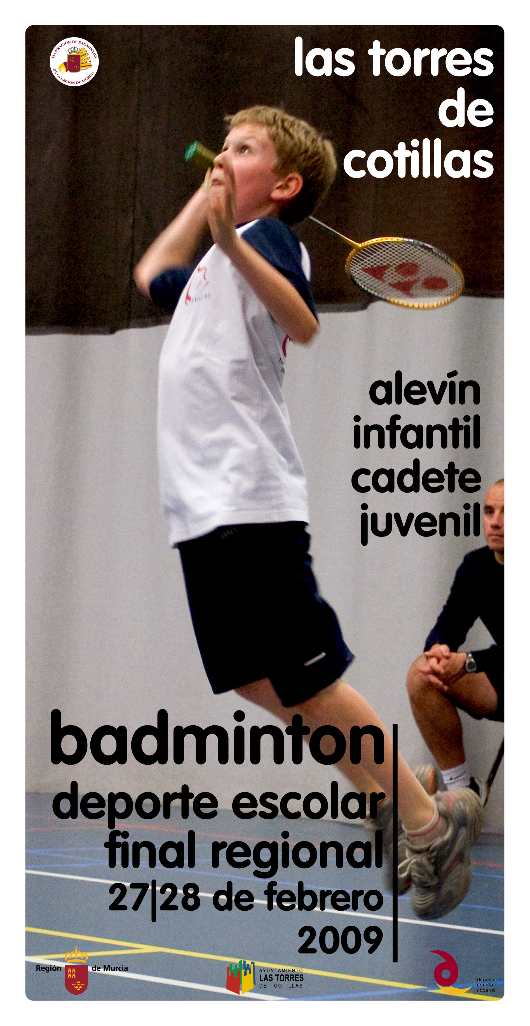  CATEGORÍA | CENTRO ESCOLAR | MUNICIPIO
ALEVIN | CEIP RICARDO CAMPILLO | SANTOMERA
ALEVIN | CP NTRA SRA DE FATIMA | MOLINA DE SEGURA
ALEVIN | CP BIENVENIDO CONEJERO | LOS ALCAZARES
INFANTIL | IES. INFANTA ELENA | JUMILLA
INFANTIL | C. MADRE DEL DIVINO PASTOR | CIEZA
INFANTIL | IES ROMANO GARCIA | LORQUI
INFANTIL | IES. PRADO MAYOR | TOTANA
CADETE | IES. INFANTA ELENA | JUMILLA
CADETE | IES SALVADOR SANDOVAL | TORRES DE COTILLAS
CADETE | IES ROMANO GARCIA | LORQUI
CADETE | IES. VIRGEN DEL PASICO | TORRE PACHECO
CADETE | IES MIGUEL HERNÁNDEZ | ALHAMA DE MURCIA
JUVENIL | IES. INFANTA ELENA | JUMILLA
JUVENIL | IES ROMANO GARCIA | LORQUI
JUVENIL | IES. PRADO MAYOR | TOTANA
JUVENIL | IES MANUEL TÁRRAGA | SAN PEDRO DEL PINATAR

CLASIFICACION DOBLES FEMENINO
CATEGORIA | NOMBRE Y APELLIDOS | CENTRO ESCOLAR | MUNICIPIO
ALEVIN | Dolores Tania – Amanda Campillo | CP NTRA SRA DE FATIMA | MOLINA DE SEGURA
ALEVIN | Almudena Contreras – Mº Isabel Valve  Laura Chaves – Laura Martínez | CEIP. CERVANTES | TORRES DE COTILLAS
ALEVIN | Angela Galindo – Mª Jose López | NTRA SRA DE LA ENCARNACION | MURCIA
INFANTIL | Irene Ruiz – Mª del Mar Martínez | IES. INFANTA ELENA | JUMILLA
INFANTIL | Mª Isabel Martínez – Erika Cano | IES ROMANO GARCIA | LORQUI
INFANTIL | Noelia Vivancos- Ylenia Pastor  Andrea Aleiza- Eva Mª Hernández  María López – Inmaculada Méndez | IES. PRADO MAYOR | TOTANA
INFANTIL | Zahira Mª Escarbajal- Rocío López | IES SAN PEDRO APOSTOL | SAN PEDRO DEL PINATAR
CADETE | Bernabell Pérez – Alicia García | IES. INFANTA ELENA | JUMILLA
CADETE | Elena Guirao – Mª Isabel Contreras | IES ROMANO GARCIA | LORQUI
CADETE | Yésica Sánchez – Isabel Romero | IES SALVADOR SANDOVAL | TORRES DE COTILLAS
CADETE | Celia Fagil – Marta López | C. MADRE DEL DIVINO PASTOR | CIEZA
CADETE | Raquel García- Marina Pérez | IES. JUAN DE LA CIERVA | TOTANA
CADETE | Marta López- Maria Sánchez  Laura Álvarez- Eva García | IES PEDRO GARCÍA AGUILERA | MORATALLA
CADETE | Celia Navarro- Miriam García | IES MIGUEL HERNÁNDEZ | ALHAMA DE MURCIA
JUVENIL | Victoria Herrero – Elena Navarro  Amparo Marco – Verónica López | IES. INFANTA ELENA | JUMILLA
JUVENIL | Alexandra Pérez – Sandra Marco | IES ROMANO GARCIA | LORQUI
JUVENIL | Almudena García-Laura Navarro | IES. MIGUEL HERNÁNDEZ | ALHAMA DE MURCIA
JUVENIL | Ana Mª López- Mariela Murcia | IES PRADO MAYOR | TOTANA
JUVENIL | Anabel Vélez- Rosa Mª Miralles | IES. PEDRO GARCÍA AGUILERA | ALHAMA DE MURCIA

CLASIFICACION DOBLES MASCULINO
CATEGORIA | NOMBRE Y APELLIDOS | CENTRO ESCOLAR | MUNICIPIO
ALEVIN | Ismael Ber. – José Miguel | CEIP. MIGUEL HERNANDEZ | JUMILLA
ALEVIN | Angel Jiménez – Arturo Hernandez | CEIP CERVANTES | MOLINA DE SEGURA
ALEVIN | Manuel Creci – José Angel | CEIP RICARDO CAMPILLO | SANTOMERA
ALEVIN | Pedro Casca – Pablo Angel  Samuel Parra – Antonio F | CP NTRA SRA DE FATIMA | MOLINA DE SEGURA
ALEVIN | Antonio Sánchez- Javier Campayo | CP LOS ANTOLINES | SAN PEDRO DEL PINATAR
ALEVIN | Felipe Sáez- Juan Fco Ortega | CP SAN PEDRO APÓSTOL | SAN PEDRO DEL PINATAR
ALEVIN | Brahim Bachiri – David Alfredo Cagua | CP REINA SOFÍA | TOTANA
ALEVIN | Juan Portero – Adrián Sánchez | CP RICARDO CODORNIÚ | ALHAMA DE MURCIA
INFANTIL | Javier Sánchez – Manuel Jiménez | IES. INFANTA ELENA | JUMILLA
INFANTIL | José Félix Vidal – Ismael Almela | IES ROMANO GARCIA | LORQUI
INFANTIL | Pedro Antonio Arola – José Torrano | C. MADRE DEL DIVINO PASTOR | CIEZA
INFANTIL | Alejandro Barceló – Adrián Horcajada | IES SALVADOR SANDOVAL | TORRES DE COTILLAS
INFANTIL | Juan López- José Mª Paco  Miguel Navarro- Pedro José Sánchez | IES. PRADO MAYOR | TOTANA
INFANTIL | Sergio Bravo- Pedro Samuel Andreo | IES LA MILAGROSA | TOTANA
INFANTIL | Yousef Bachiri- José Manuel Cañizares | IES REINA SOFÍA | TOTANA
INFANTIL | Salvador Gómez- Juan Antonio Sánchez | IES PÉREZ CHIRINOS | CARAVACA DE LA CRUZ
CADETE | Aitor Jiménez – Jorge Anastasio | IES. INFANTA ELENA | JUMILLA
CADETE | Roque Belda – Pedro Manuel  Juan Antonio Martínez – Javier Rayo | C. MADRE DEL DIVINO PASTOR | CIEZA
CADETE | Mariano García – José Abenza | IES ROMANO GARCIA | LORQUI
CADETE | Vladik Garasymko- Daniel Sánchez | IES. MANUEL TÁRRAGA | SAN PEDRO DEL PINATAR
CADETE | Daniel Cánovas- Juan Daniel Sánchez  Miguel Tárraga-Fco Cánovas | I.E.S. PRADO MAYOR | TOTANA
CADETE | Pablo Martínez- Fabian Saura | IES VIRGEN DEL PASICO | TORRE PACHECO
JUVENIL | Fco Javier – Jesús Abellán  Juan Francisco – Francisco Martínez | IES. INFANTA ELENA | JUMILLA
JUVENIL | Alfonso Carrión – Iván García | IES ABANILLA | ABANILLA
JUVENIL | José Antonio Cremades – Luis Alfonso Vidal | IES ROMANO GARCIA | LORQUI
JUVENIL | Pedro Fernández- Juan Bautista López | IES. JUAN DE LA CIERVA | TOTANA
JUVENIL | Adrián Leal- Pablo Pérez | IES MANUEL TÁRRAGA | SAN PEDRO DEL PINATAR

